农业行业细分场景
--塘口养殖水质监测方案

2025年2月

目录
一、 公司简介 2
二、 塘口养殖水质监测概述 3
2.1. 塘口养殖水质监测行业背景 3
2.2塘口养殖水质监测特点 4
三、 建设方案设计 7
3.1系统框架图 7
3.2设备选型策略 7
四、 产品介绍 8
4.1. 技术参数 8
4.2. 场景适配性 9
五、 设备寿命及维护 10
5.1. 设备寿命周期与维护周期表 10
5.2. 设备日常维护 11
5.3. 设备维护注意事项 12
六、 案例展示 13
6.1. 案例1：江苏如皋养殖塘口水质监测项目 13
6.2. 案例2：江苏太祖大闸蟹塘口养殖水质监测项目 14

公司简介

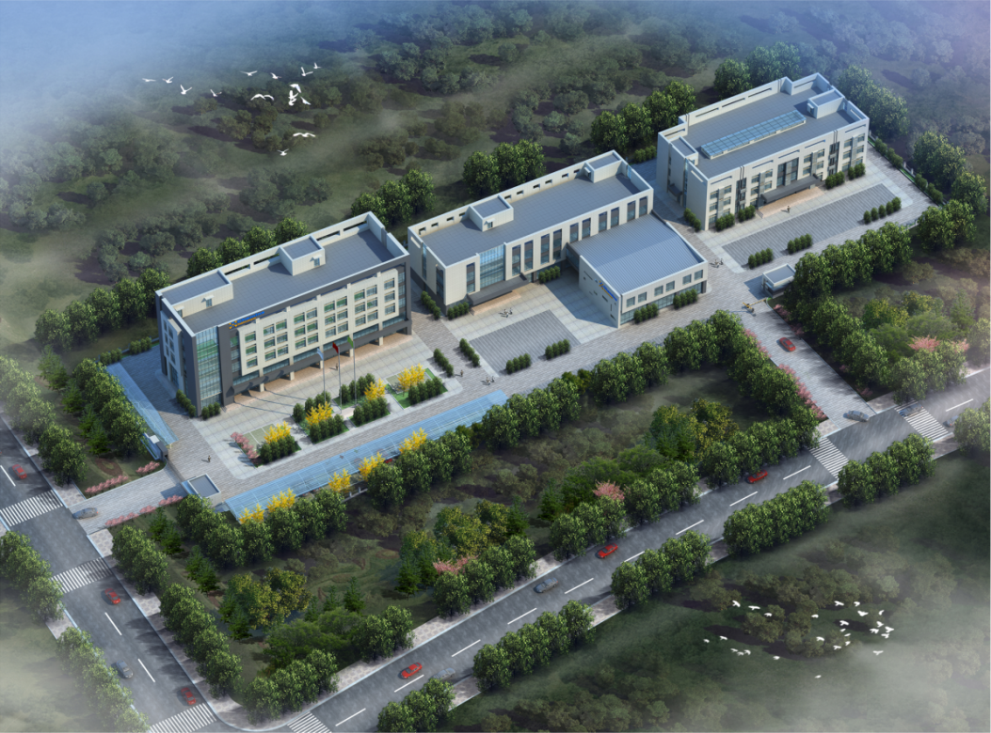

青岛精诚仪器仪表有限公司（简称青岛精诚），是一家专业从事生态环境、水利水务、工业过程控制、智慧农业、海洋监测等应用的水质分析仪器研发制造商，以自主研发生产的水质自动监测仪器为核心，应用自动化控制与系统集成技术，为客户提供自动化、智能化的环境监测系统解决方案，并为客户提供环境监测设施的第三方运营服务。
我公司拥有完善的研发、生产、销售和技术服务团队，是国内水质数字传感领导品牌，为国内近百个市、县（区）政府和生态环境部门提供水环境监测技术支撑。

塘口养殖水质监测概述

塘口养殖水质监测行业背景
塘口养殖（池塘养殖）是水产养殖的重要形式之一，其水质监测行业背景与传统养殖模式的升级、环保政策的推动以及技术进步密切相关。以下是塘口养殖水质监测行业的背景分析：
1.传统养殖模式的局限性
粗放式管理：传统的塘口养殖多依赖经验管理，缺乏科学的水质监测手段，导致水质问题频发。
高风险性：由于缺乏实时监测，水体中溶解氧不足、氨氮和亚硝酸盐超标等问题可能导致鱼类大规模死亡，造成经济损失。
低效率：传统养殖方式对水资源的利用效率较低，容易造成浪费，同时污染排放问题突出。
2.环保政策的驱动
随着全球对环境保护的关注日益增加，各国政府相继出台严格的环保法规，要求减少水产养殖中的污染物排放。
在中国，近年来《水污染防治行动计划》、“河长制”等政策的实施，对水产养殖提出了更高的环保要求，促使养殖业向绿色、可持续方向发展。
水质监测成为养殖企业合规运营的重要手段，用于监控和改善养殖水体质量。
3.市场需求的增长
消费升级：随着人们生活水平的提高，消费者对水产品质量的要求越来越高，优质、安全的水产品需求量不断增加。
规模化养殖：现代塘口养殖逐渐向规模化、集约化方向发展，养殖密度增加，对水质管理的要求也随之提升。
出口需求：对于出口型养殖企业，严格的国际标准（如欧盟、美国FDA标准）要求养殖过程中必须进行全程水质监控，以确保产品的安全性。
4.技术进步的推动
传感器技术：现代水质监测设备（如溶解氧传感器、pH传感器、氨氮传感器等）的发展，使得水质参数的实时监测成为可能。
物联网技术：通过物联网技术，可以将水质监测数据实时上传到云端，实现远程监控和数据分析。
人工智能与大数据：AI算法和大数据分析能够预测水质变化趋势，帮助养殖者提前采取措施，降低风险。
自动化控制：水质监测系统可与增氧机、投喂机等设备联动，实现智能化养殖管理。
5.行业发展现状
从人工到智能：过去，塘口养殖主要依靠人工检测水质，效率低且误差大。如今，智能水质监测设备逐渐普及，提高了监测的准确性和效率。
区域差异明显：在经济发达地区（如广东、江苏、浙江等），塘口养殖水质监测技术应用较为成熟，而在一些欠发达地区，仍以传统方式为主。
成本制约：尽管水质监测技术已取得显著进步，但高昂的设备成本和维护费用仍然是许多中小型养殖户面临的难题。
6.未来发展趋势
精准化管理：通过更精确的水质监测和数据分析，实现养殖环境的精细化管理，提升生产效率。
绿色环保：进一步推广循环水养殖和生态养殖模式，减少水资源浪费和污染排放。
智能化升级：随着5G、物联网、人工智能等技术的普及，塘口养殖水质监测将更加智能化、自动化。
政策支持：政府可能会继续加大对水产养殖业的支持力度，包括资金补贴和技术推广，推动行业转型升级。

2.2塘口养殖水质监测特点
塘口养殖（池塘养殖）水质监测具有其独特的特点，这些特点与养殖环境、技术应用以及管理需求密切相关。以下是塘口养殖水质监测的主要特点：
1.监测参数多样性
塘口养殖需要监测的水质参数种类繁多，包括但不限于：
溶解氧（DO）：直接影响鱼类呼吸和代谢活动。
pH值：反映水体酸碱度，过高或过低会影响生物健康。
氨氮（NH₃-N）和亚硝酸盐（NO₂⁻）：衡量水体中有机物分解程度，超标可能导致中毒。
温度：影响水生生物的新陈代谢和生长速度。
浊度和悬浮固体：影响水体透明度和生物健康。
电导率（EC）和盐度：适用于咸淡水养殖。
这些参数的综合监测能够全面评估塘口水体的健康状况。
2.实时性要求高
水质变化对塘口养殖的影响非常迅速，尤其是溶解氧不足、氨氮超标等问题可能导致鱼虾短时间内大量死亡。
因此，实时监测是塘口养殖水质管理的核心要求，以便及时采取措施调整水质。
3.季节性和区域性差异明显
季节性：不同季节水温、光照和降雨量的变化会导致水质参数波动。例如，夏季高温可能导致溶解氧下降，冬季低温可能影响鱼类生长。
区域性：不同地区的水质条件差异较大，如南方地区多为淡水养殖，而沿海地区可能涉及咸淡水或海水养殖，监测重点有所不同。
4.受外界环境影响大
塘口养殖水质容易受到外界环境的影响，例如：
天气因素：暴雨可能导致水质浑浊，气温变化影响溶解氧水平。
水源污染：如果进水来源受到工业废水或农业面源污染，会直接影响塘口水体质量。
周边生态：周围土地利用方式（如农业施肥、工业排放）也会对水质产生间接影响。
5.人工干预频繁
塘口养殖通常需要定期进行人工干预，例如加水换水、投喂饲料、使用增氧机等。
这些操作会对水质产生动态影响，因此需要通过监测来评估干预效果，并及时调整管理策略。
6.数据采集与分析结合
现代塘口养殖水质监测不仅关注数据采集，还强调数据分析和预测。
通过物联网、大数据和人工智能技术，可以实现水质变化趋势的预测，帮助养殖者提前采取预防措施。
7.成本敏感性
塘口养殖以中小型养殖户为主，许多养殖户对水质监测设备的成本较为敏感。
因此，市场上出现了多种性价比高的监测方案，包括便携式设备、无线传感器网络等。
8.智能化与自动化趋势
随着技术进步，塘口养殖水质监测正朝着智能化方向发展：
自动监测系统：通过安装固定式传感器，实现全天候自动监测。
联动控制：监测系统可与增氧机、投喂机等设备联动，根据水质参数自动调节运行状态。
远程监控：通过手机APP或电脑端平台，养殖户可以随时随地查看水质数据并进行管理。
9.环保与可持续性要求
塘口养殖水质监测不仅是保障水产品质量的重要手段，也是实现环保目标的关键。
通过科学监测和管理，可以减少污染物排放，降低对周边环境的影响，推动养殖业向可持续方向发展。
总结塘口养殖水质监测的特点体现在参数多样性、实时性要求高、季节性和区域性差异显著、受外界环境影响大等方面。随着技术的进步和行业的发展，智能化、自动化和环保化的监测手段正在逐步普及，为塘口养殖的高效管理和可持续发展提供了重要支持。

建设方案设计

3.1系统框架图
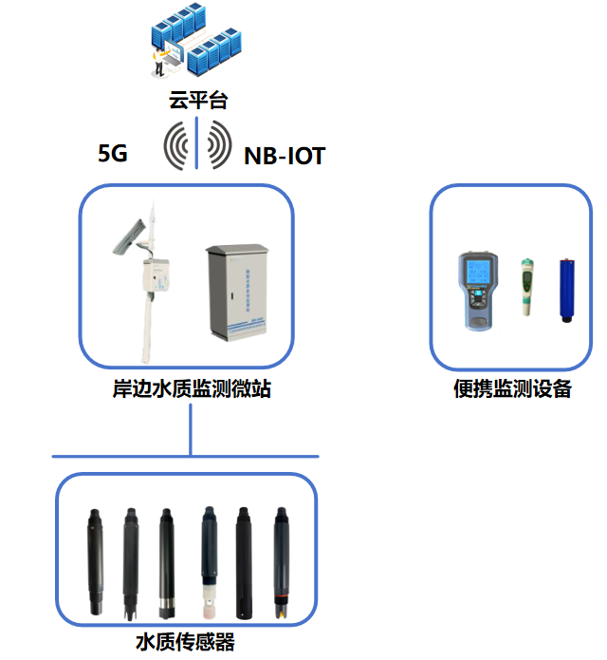
关键功能：实时监测、超标报警、实时联动等

3.2设备选型策略
核心监测参数 | 设备名称 | 设备原理
在线监测设备
PH | 在线PH传感器 | 玻璃电极法
溶解氧 | 在线溶解氧传感器 | 荧光法
电导率 | 在线电导率传感器 | 接触式电极法
盐度 | 在线盐度传感器 | 感应式电极法
氨氮 | 在线氨氮传感器 | 离子选择法
硝酸盐 | 在线硝氮传感器 | 离子选择法
亚硝酸盐 | 在线亚硝酸盐传感器 | 离子选择法
便携式监测设备
PH | 笔式PH计 | 玻璃电极法
电导率 | 笔式电导率计 | 接触式电极法
全系传感器式设备 | 蓝精灵 | 蓝牙

产品介绍

技术参数
设备名称 | 监测参数 | 图片示例
岸边水质监测微站 | 传感器式水质监测微站  在线传感器：PH、溶解氧、电导率、氨氮、盐度、硝酸盐、亚硝酸盐 | 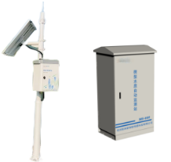
在线PH传感器 | 原理：玻璃电极法  量程：0-14 pH  精度：±0.1 pH | 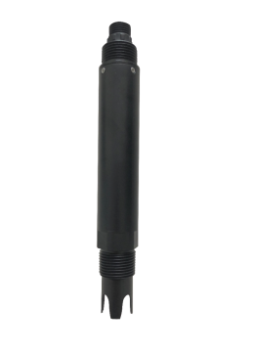
在线溶解氧传感器 | 原理：荧光法  量程：0～20.00 mg/L  精度：±2 | 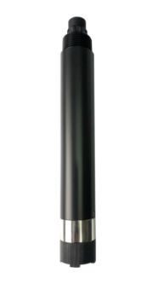
在线电导率传感器 | 原理：接触式电极法  量程：0～5000 μS/cm  精度：读数的±1% | 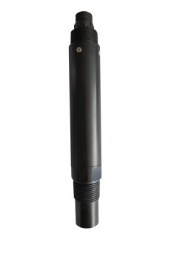
在线盐度传感器 | 原理：电极法  量程：0～70.0PSU  精度：读数的±1.5% | 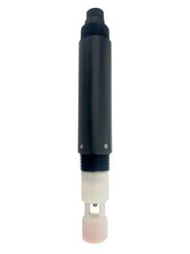
在线氨氮传感器 | 原理：离子选择电极法  量程：0～100.00 mg/L  精度：读数的±10%或±1 mg/L 以大者为准 | 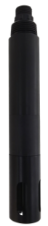
在线硝酸盐传感器 | 原理：离子选择电极法  量程：0~100.0 mg/L  精度：读数的±5%或±2 mg/L以大者为准 | 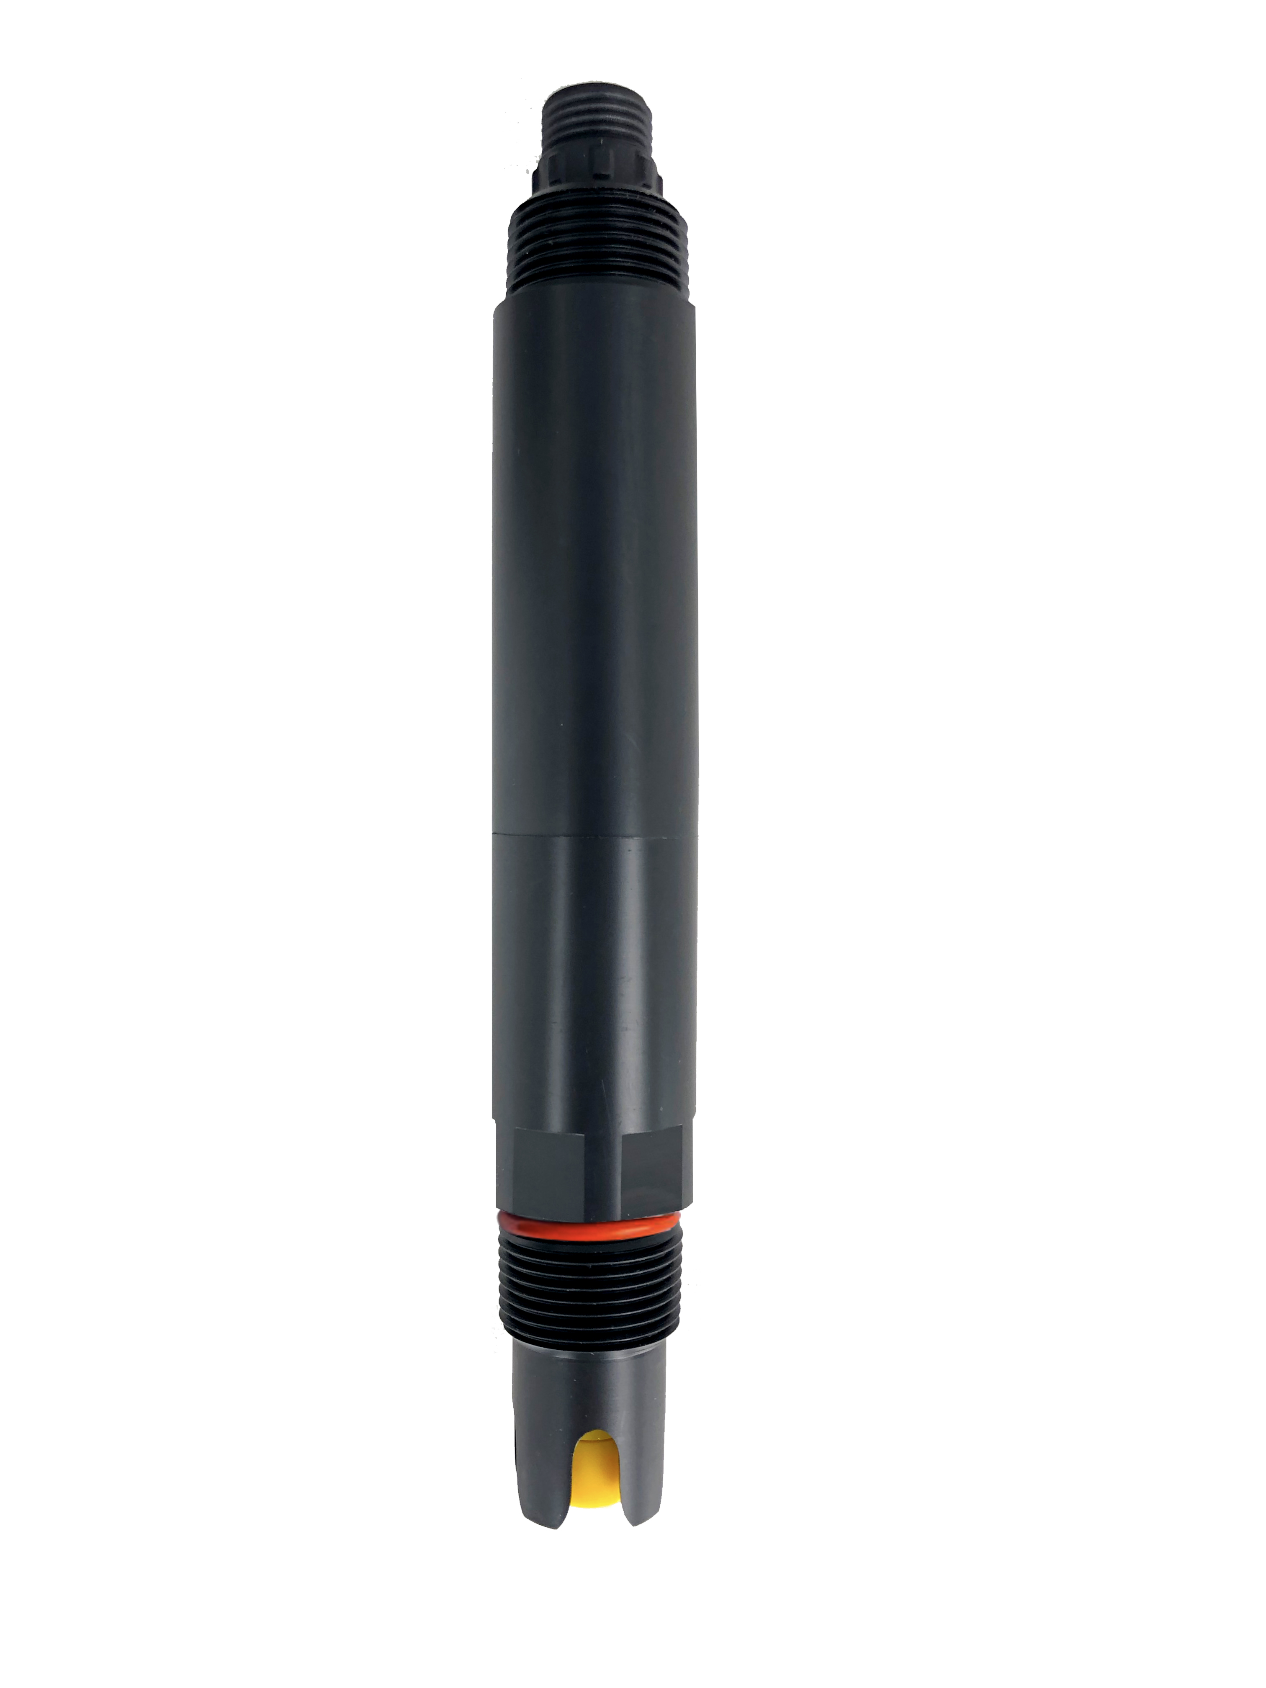
在线亚硝酸盐传感器 | 原理：离子选择电极法  量程：0~0.200 mg/L  精度：±5%
手持式多参数检测仪 | 显示：3.3 英寸单色液晶显示屏  外形尺寸：200mm*101mm*36mm  防护等级：IP67  连接设备：全系传感器式设备 | 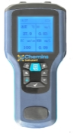
笔式PH计 | 测量范围：0.1～14.0PH  分辨率：0.1PH  精度：±0.2PH | 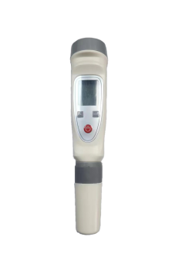
笔式电导率计 | 测量范围：0-2000uS/cm  分辨率：1uS/cm  精度：± 2%F.S. | 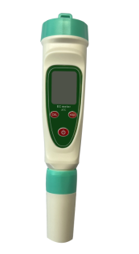
蓝精灵 | 输出方式：ASCII码蓝牙传输  输入方式：十六进制蓝牙传输  传输距离：空旷无阻隔地带，约50米  存储容量：4M字节  工作时长：定时读取 约7天  电源：3.7V/3000mAh 聚合物锂电池 5V充电 | 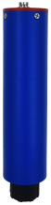

场景适配性
1. 多参数动态监测适配
针对塘口养殖水质参数多样化的特点，系统集成PH、溶解氧、氨氮、亚硝酸盐等核心参数传感器，通过玻璃电极法、荧光法等多原理融合检测技术，可同步获取水体的理化指标与生物代谢产物数据。其中，盐度传感器（0-70PSU量程）适配沿海咸淡水混养场景，硝氮传感器（±5%精度）满足高密度投喂塘口的富营养化监测需求，实现从淡水鱼塘到虾蟹混养塘的全谱系覆盖。
2. 极端环境运行保障
针对暴雨、高温、高湿等典型塘口环境，设备采用IP68防护等级壳体与防生物附着设计。溶解氧传感器的荧光膜抗污染技术可有效应对藻类滋生，电导率传感器的自清洁电极结构适应水体悬浮物波动。系统内置温度补偿算法，满足北方冬季冰封期与南方夏季高温期的连续监测需求。
3. 智能化分级配置
集约化养殖场景：配置岸边水质监测微站，通过物联网实现多塘口数据集中管理，支持与增氧机、投饵机联动控制。当溶解氧低于4mg/L时自动触发增氧设备，氨氮超标时启动换水系统，降低规模化养殖风险。
中小型散户场景：提供便携式检测仪+蓝精灵蓝牙模块的轻量化方案，养殖户可通过手机APP实时查看数据，笔式PH计（±0.2PH精度）满足日常巡检需求，设备成本降低60%以上。
4. 区域性水质特征适配
针对不同地域水质特性提供定制化校准方案：在江浙软水区域（电导率＜500μS/cm），采用低离子强度校准模式；对华北高硬度水体（电导率＞2000μS/cm），启动抗干扰算法消除钙镁离子影响。系统内置长三角、珠三角等6大养殖区的典型水质模型库，可自动匹配最佳监测策略。
5. 全周期管理支持
从育苗期到成鱼期的水质变化规律，系统设置差异化预警阈值：育苗阶段溶解氧阈值设为5mg/L（高于成鱼期4mg/L标准），亚硝酸盐监测灵敏度提升至0.01mg/L级别。配套的维护预警功能自动提示传感器校准周期，氨氮传感器每半年更换的设计契合养殖清塘节奏，降低运维中断风险。
6. 应急响应机制
当监测到突发性水质恶化（如PH骤变＞1.5/小时），系统同步触发三级响应：本地声光报警、短信推送告警、云端生成应急处理预案（包括增氧剂投放量计算、换水比例建议等）。移动端APP内置全国200+水产技术推广站联络通道，实现监测-预警-处置闭环管理。

设备寿命及维护

设备寿命周期与维护周期表
设备名称 | 维护周期 | 使用寿命
在线PH传感器 | 3-4个月/次 | 1年
在线溶解氧传感器 | 3-4个月/次 | 2-3年
在线电导率传感器 | 3-4个月/次 | 2-3年
在线盐度传感器 | 3-4个月/次 | 2-3年
在线氨氮传感器 | 3-4个月/次 | 半年
在线硝氮传感器 | 3-4个月/次 | 半年
在线亚硝酸盐传感器 | 3-4个月/次 | 半年

设备日常维护
在线PH传感器
（1）测量前用蒸馏水洗净并擦干传感器，插入被测液1/3深度，防杂质污染。
（2）闲置保养，洗净后浸泡于3mol/L氯化钾溶液中（保护套或容器），维持电极性能。
在线溶解氧传感器
（1）使用后及时安装电极保护套，保证套内海绵湿润；新传感器需在自来水中活化24小时，确保测试准确性。
（2）测试时将传感器置于水中，避免长时间测试空气；测量和校准时，防止荧光膜表面附着气泡；测试中避免荧光膜头受摩擦刮伤，野外测试时膜头离水底30公分以上。
（3）检查线缆是否绷紧或与硬物摩擦，确保正常安装时线缆处于合适状态，防止内部电线断裂或表皮破损进水。
在线电导率/盐度传感器
（1）用软毛刷清除附着物（防划伤），蒸馏水洗净后校准。
（2）根据工况调整校准频率，确保测量准确性。
在线氨氮传感器
（1）摘掉电极保护套，在清水中浸泡2小时活化，去离子水洗净后测试，初次用需在清水中泡30分钟以上、12小时以内。
（2）长期（超两周）不用干燥储存，套上保护帽；短期不用放清水中浸泡；几天不用用含保护液外壳保存，下次用前清水泡30分钟以上。
（3）检查接线端子干燥情况，沾污时用无水酒精擦拭吹干。
（4）PVC膜半透明或有沉积物，用蒸馏水（或去离子水）冲洗。
（5）电极使用久出现测量误差，须进行校正。
（6）校准时放校准液中轻晃、静置，待读数稳定（约5分钟）再校准。
在线硝氮/亚硝酸盐传感器
（1）在蒸馏水（或去离子水）中清洗电极，吸干，不要擦干。把电极放到电极支架上。使用前，将电极前端浸在自来水中24小时。
（2）电极使用前要保持干燥，电极的感应元件应该套入保护瓶中。在测试前，电极应在自来水中浸泡24小时，通电浸泡效果更好。如果储存过夜或更长，则应用去离子水清洗电极头部，并擦干，然后放进原来的包装内。
（3）检查接线端子处是否干燥，如有沾污，请用无水酒精擦拭，吹干后使用。应避免长期浸泡在蒸馏水或蛋白质溶液中，并防止与有机硅油脂接触。使用时间较长的电极，它的PVC膜可能变成半透明或附有沉积物，此时可用蒸馏水（或去离子水）冲洗。电极使用时间较长，出现测量误差时，须进行校正。

设备维护注意事项
在线PH传感器
（1）用无水酒精擦拭接线端子上的沾污，确保干燥后使用。
（2）勿长期浸泡蒸馏水/蛋白质溶液，远离有机硅油脂。
（3）玻璃膜老化/沉积时，用稀盐酸清洗后水洗，必要时重新标定。
在线溶解氧传感器
（1）传感器含有敏感部件，安装和测量时避免其受到剧烈机械撞击。
（2）防止荧光帽内表面被阳光暴晒，不要用手触摸荧光膜；未做防水处理的接线端子不能没入水中，避免线缆进水影响设备正常工作。
在线电导率/盐度传感器
（1）校准与测试时电极需完全浸入标准液（无气泡），距容器底/壁≥2cm。
（2） 非防水端子避免浸水，线缆需松弛固定，防止摩擦或断裂。
（3）避免与有机硅油脂接触。
在线氨氮传感器
（1）膜头用去离子水清洗，勿碰伤，测量时距底部至少2cm，敏感膜内无气泡，可轻敲除泡。
（2）避免放腐蚀性、能腐蚀PVC溶液（如强酸），酮类及饱和有机物溶液（如四氢呋喃、蛋白质溶液），强电磁和核辐射环境；不建议在成分复杂液体（如海水、电镀废水）长期放置。
（3）检查通讯时，两电极须浸泡在溶液中。
（4）标液有使用次数限制，1mg/L的2次/瓶、10mg/L的4次/瓶、100mg/L的6次/瓶。
（5）注意保护参比电极外漏白色布条，勿揪出损坏。
（6）防止电极长期浸泡在蒸馏水或蛋白质溶液中，避免与有机硅油脂接触。
在线硝氮/亚硝酸盐传感器
（1）初次使用请在自来水中浸泡24小时,使电极敏感膜充分活化。
（2）电极测量膜头清洗使用去离子水，不要用硬物触碰测量膜头，避免划伤；测量时膜头距离底部保持至少2cm；使用时敏感膜内不能有气泡，可用手轻敲传感器外壳，消除气泡。
（3）校准时请将传感器放入校准液中轻轻晃动，静置，待读数稳定（大约5分钟）方可进行校准。
（4）电极短期不用请放入自来水中浸泡保存。
（5）电极几天不用请使用内置保护液的外壳保存，下次使用前进行24小时在自来水中浸泡活化；勿长期浸泡在纯水中。
（6）避免将传感器放置于有腐蚀性的液体中或能腐蚀PVC的溶液中。例如强酸。不要将传感器放置于酮类有机物，饱和有机物的溶液中。例如四氢呋喃、蛋白质溶液。不要将传感器放置于有强烈的电磁辐射，核辐射的环境中。
（7）除非电极前端的pvc膜变成半透明或附有沉积物，否则不要用蒸馏水浸泡电极膜头。
（8）一些成分比较复杂的液体中也不建议长期放置。例如海水、电镀废水等。

案例展示

案例1：江苏如皋养殖塘口水质监测项目
解决方案：23套多参数水质监测模块
监测指标：PH、溶解氧、电导率、氨氮
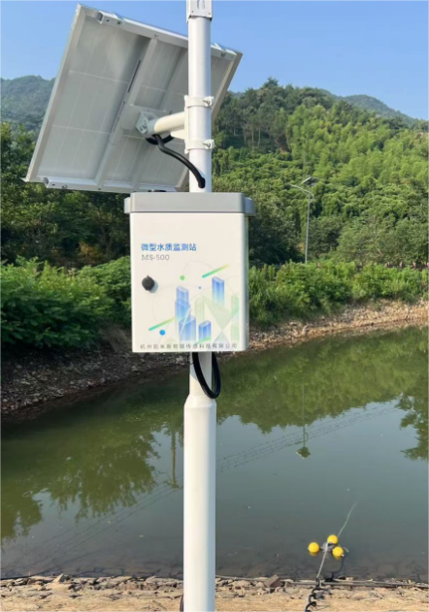

案例2：江苏太祖大闸蟹塘口养殖水质监测项目
解决方案：15套多参数水质气象监测模块
监测指标：PH、溶解氧、电导率、氨氮
